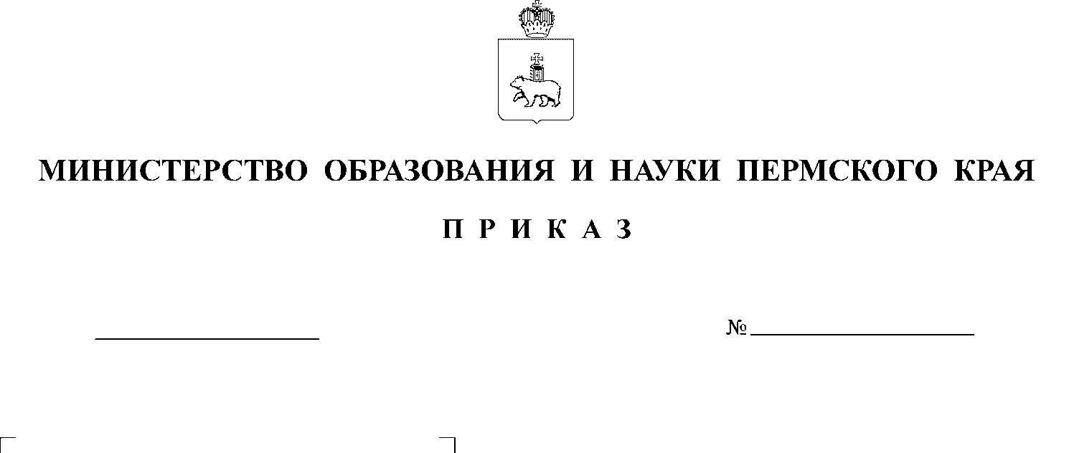
О проведении независимой оценки качества условий осуществления образовательной деятельности организациями, осуществляющими образовательную деятельность на территории Пермского края, в 2022 году

Приказ от 22.09.2022 № 26-01-06-900

Во исполнение статьи 95² Федерального закона от 29 декабря 2012 г.
№ 273-ФЗ «Об образовании в Российской Федерации», распоряжения Правительства Пермского края от 07 апреля 2021 г. № 77-рп «Об утверждении Плана мероприятий по созданию условий для организации проведения независимой оценки качества условий оказания услуг организациями в сфере культуры, социального обслуживания, охраны здоровья, образования
в Пермском крае и определении уполномоченных органов по вопросам создания условий для организации проведения независимой оценки качества условий оказания услуг организациями в сфере культуры, социального обслуживания, охраны здоровья, образования в Пермском крае», протокола заседания Общественного совета при Министерстве образования и науки Пермского края по проведению независимой оценки качества условий осуществления образовательной деятельности от 18 января 2022 года № 1
ПРИКАЗЫВАЮ:

1. Организовать проведение в 2022 году независимой оценки качества условий осуществления образовательной деятельности организациями, осуществляющими образовательную деятельность по образовательным программам дошкольного образования, и структурными подразделениями общеобразовательных организаций, реализующими образовательные программы дошкольного образования, расположенными на территории Пермского края, в период с 26 сентября по 24 октября 2022 г. (далее – независимая оценка).
2. Краевому государственному автономному учреждению дополнительного профессионального образования «Институт развития образования» Пермского края, определенному Общественным советом
при Министерстве образования и науки Пермского края по проведению независимой оценки качества условий осуществления образовательной деятельности организацией-оператором, ответственным за организацию проведения независимой оценки:
2.1 организовать извещение и участие в опросе по оценке качества условий осуществления образовательной деятельности организациями, указанными в пункте 1 настоящего приказа, всех участников опроса в срок
до 14 октября 2022 г.;
2.2 обеспечить заполнение результатов независимой оценки на сайте bus.gov.ru в срок до 21 ноября 2022 г.;
2.3 предоставить информацию о проведении независимой оценки
в 2022 году Общественному совету при Министерстве образования и науки Пермского края по проведению независимой оценки качества условий осуществления образовательной деятельности в срок до 19 декабря 2022 г.;
3. Начальнику отдела информационных технологий Голубцову А.В. опубликовать результаты независимой оценки на официальном сайте Министерства образования и науки Пермского края
в срок до 25 декабря 2022г.
4. Контроль за исполнением настоящего приказа возложить
на начальника управления общего, дополнительного образования и воспитания Л.Н. Калинчикову.

И.о. министра Н.Е. Зверева

